大学生创新创业管理系统使用指南
——学生

任务安排
时间 | 学院 | 书院 | 指导教师 | 项目负责学生
10月29日-11月15日 | 向学院教师征集选题，填写附件1 A-K列，完成后提供给书院并发送至sczx@bit.edu.cn | “大学生创新训练项目”申报动员 | 向学院提供“大学生创新创业训练计划”选题
11月15日-11月28日 | 组织师生双选 | 组织师生双选，填写附件1 L-R列，完成后反馈给学院并发送至sczx@bit.edu.cn | ①参与师生双选  ②指导学生完成立项报告撰写  ③立项信息审核 | ①参与师生双选  ②完成立项报告撰写  ③联系指导教师进行审核
11月29日-12月8日
12月9日-12月15日 | 立项信息审核

一、登录系统
输入网址（cxcy.bit.edu.cn），点击首页右上角的“登录”选项，弹出系统登录界面，进入统一身份认证。登录后，点击右上角头像，可以点击进入后台管理页面和退出系统。如图所示。
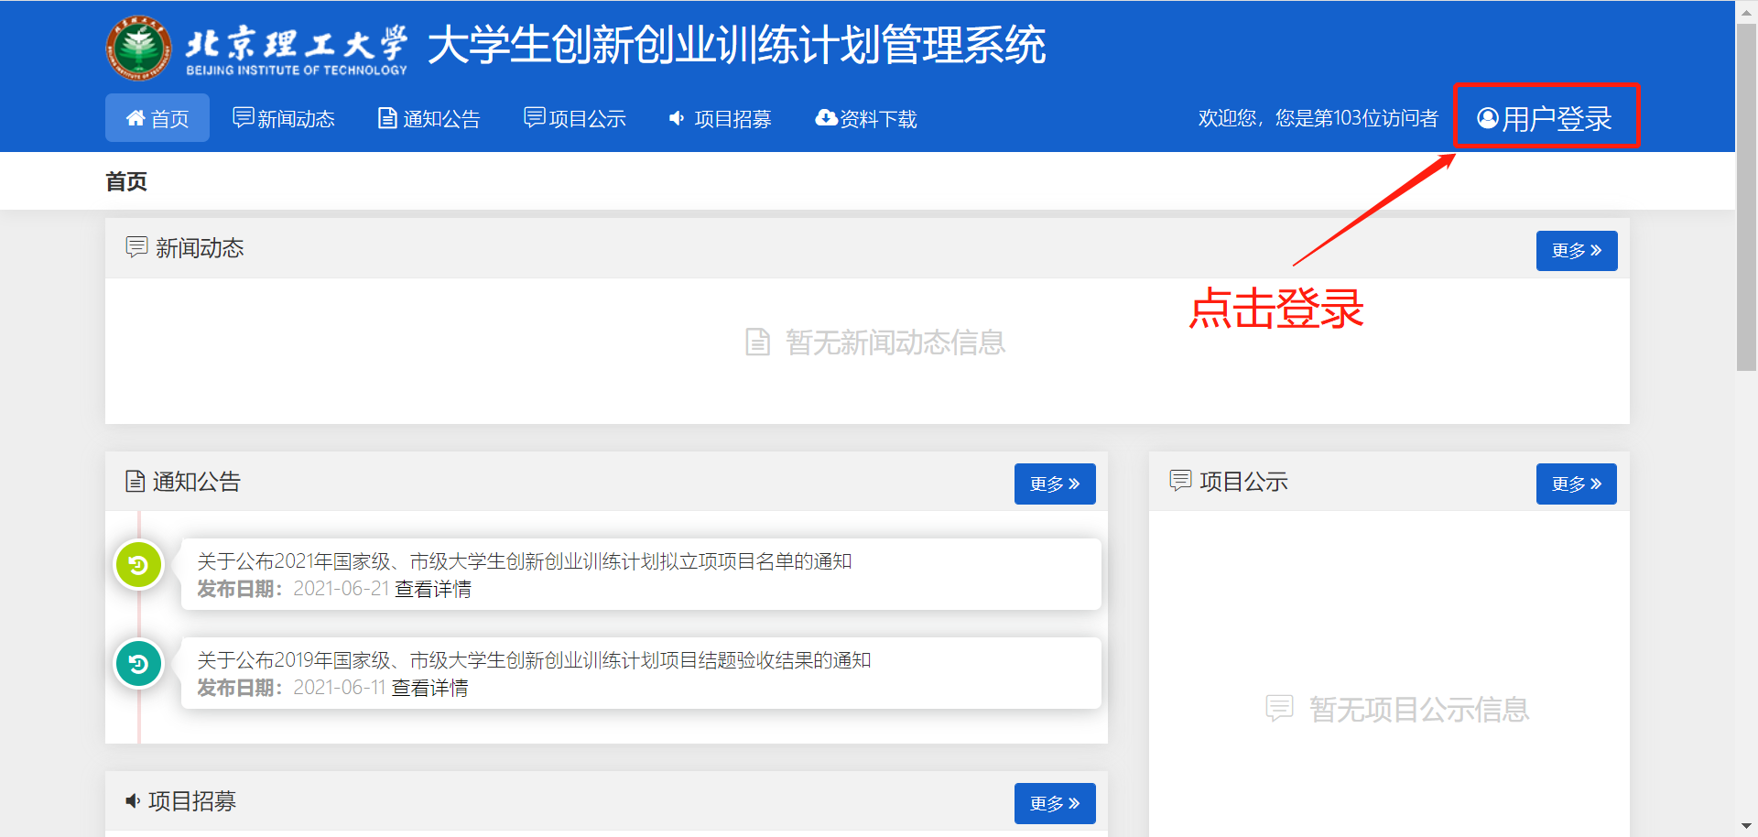
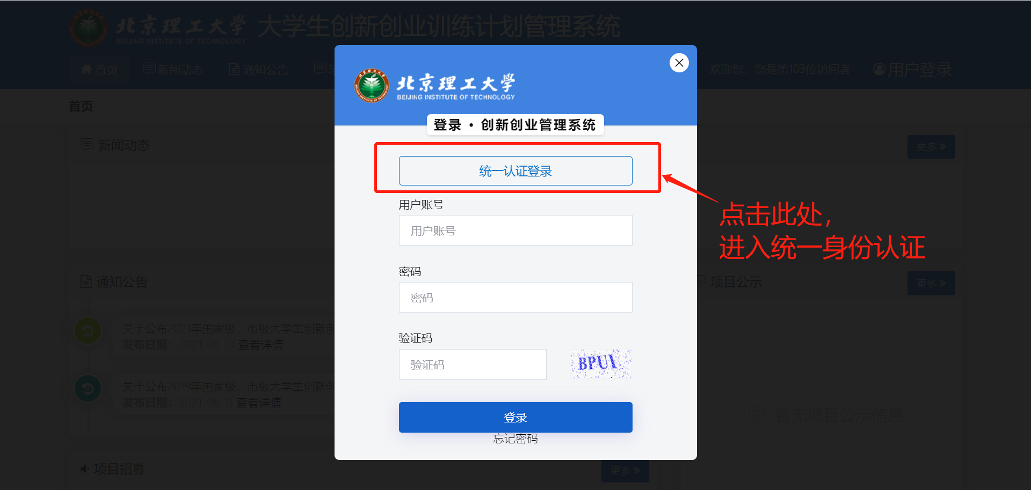

点击右上角头像位置，选择个人资料，进行个人资料修改，请务必填写电子邮箱和手机，方便联系。
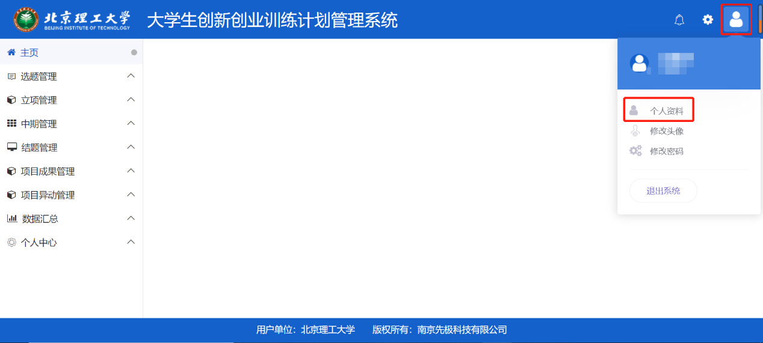
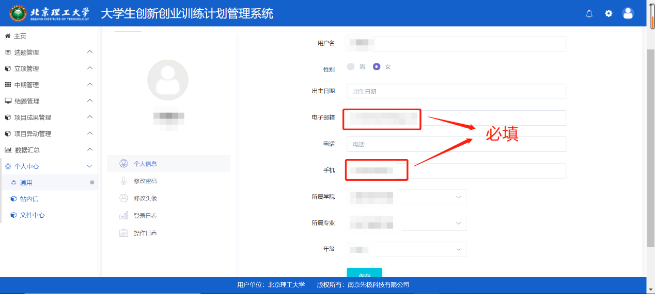

二、立项申报（11月15日-12月8日）
项目第一主持人在左侧点击立项管理-申报项目，点击“新增”，新增项目
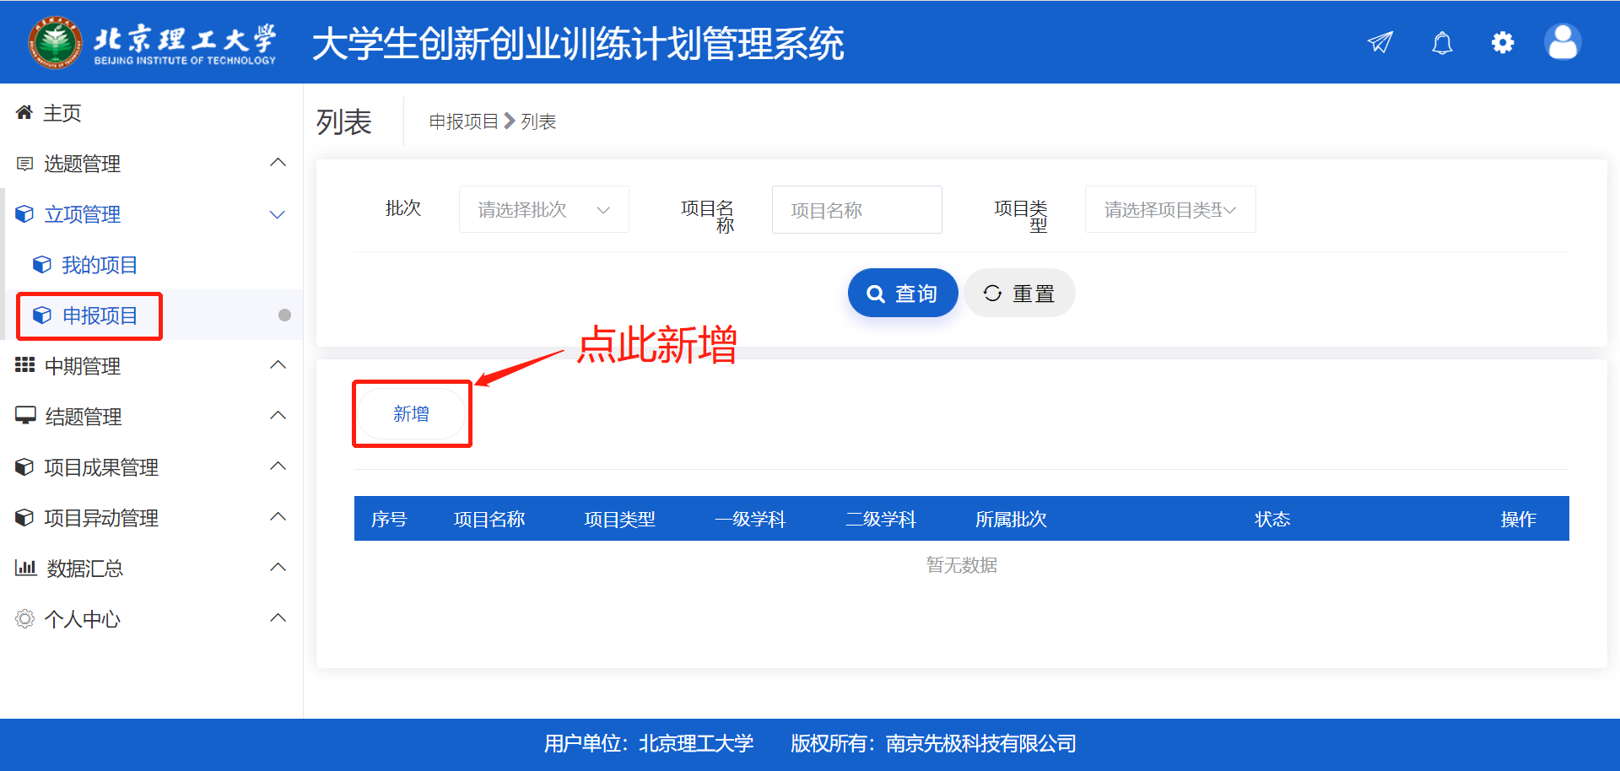
选题填报过程中有以下注意事项：
- 选择“2021校级项目”批次；
- 为便于项目管理，请在项目名称前，根据题目性质，加上【机械】或【人文】或【信息】或【理化】，使用中文中括号，项目名称中不要有空格；
- 由于目前系统上学院的专业数据较为详全，请各项目在立项确定所属学院时选择指导教师或者项目负责人所属的专业学院；
- 项目期限选择“一年期”；
- 拟申报级别选择“校级”；;
- 项目类别选择“一般项目。
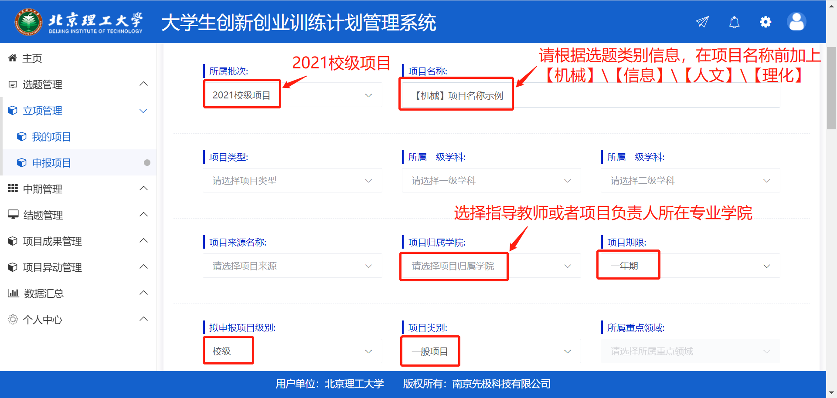

添加团队成员（包括项目负责人在内，每个团队最多5人）
